关于举办第五届高校电气电子工程创新大赛
决赛的通知

各有关单位：
第五届高校电气电子工程创新大赛（以下简称“大赛”）复赛已结束，各参赛团队可登录大赛官网（https://eeeic.ces.org.cn）查询晋级结果。大赛全国总决赛定于2026年7月28-30日在哈尔滨工业大学举办。现将有关事项通知如下：
一、组织机构
主办单位：中国电工技术学会
承办单位：哈尔滨工业大学
战略合作伙伴：施耐德电气（中国）有限公司
指定测试设备供应商：艾德克斯电子（南京）有限公司
支持单位：南京瑞途优特信息科技有限公司、
PINTECH品致-广州德肯电子股份有限公司
二、参赛对象
获得决赛晋级资格的参赛团队
三、时间及地点
比赛时间：2026年7月28-30日（28日报到）
比赛地点：哈尔滨工业大学（黑龙江省哈尔滨市南岗区西大直街92号）
报到地点：哈尔滨工业大学逸夫体育馆
入校要求：全体参赛人员需在参赛回执中准确填报个人姓名与身份证号完成入校报备；入校时务必随身携带本人有效身份证件，凭证件刷证入校。
四、参赛流程
（一）提交参赛回执（截止7月1日15:00）
请于2026年7月1日15:00前扫码填写《第五届高校电气电子工程创新大赛决赛参赛回执》（二维码见附件1），提交决赛参赛信息。逾期未提交者视为放弃决赛参赛资格。
（二）线上提交参赛材料（截止7月15日12:00）
请于2026年7月15日12:00前登录大赛官网平台上传全部参赛材料，逾期平台将关闭上传通道，逾期未提交者视为放弃决赛参赛资格。需提交材料清单：
1.《第五届高校电气电子工程创新大赛成果报告》（模板见附件2，WORD+签字扫描PDF）；
2.参赛作品演示说明视频；
3.《高校电气电子工程创新大赛参赛作品视频版权承诺书》（见附件3，签字扫描PDF）；
4.《高校电气电子工程创新大赛参赛免责声明书》（见附件4，签字扫描PDF）；
5.答辩PPT（提纲见附件5）；
6.参赛作品介绍海报电子版（模板见附件6）；
7.参赛团队所属学校校徽矢量图（格式仅限.ai或.svg）；
8.其他支撑材料（自愿提交）。
（三）现场参赛
决赛采用“作品演示+现场答辩”形式。请各参赛团队携带以下材料及物品参加现场比赛：最终实物作品、成果报告（打印装订，一式五份）、答辩PPT、备用U盘（PPT拷贝）、作品介绍海报（自行打印）、身份证（入校必备）、有效学生证件。
1．报到与实物作品搭建
报到当天，按现场要求完成报到、实物作品搭建与调试，并将纸质海报张贴至决赛展示场地指定展台。
2.成果报告提交与答辩PPT拷贝
报到当天14:00-18:00，将一式五份纸质版成果报告提交至对应答辩教室，并将答辩PPT拷贝至教室电脑，完成播放测试（PPT须关闭自动播放与音效）。
3.现场答辩要求
全体团队成员均可入场参与答辩。答辩主讲人仅限本科生成员，作品汇报时长不超过5分钟，其他成员可在提问阶段辅助回答。请务必自备存有完整PPT的U盘备用，并全程携带有效学生证件备查。
4.作品演示要求
作品演示与现场答辩将交替进行（具体时间安排详见报到当天发放的参赛手册）。评委将在作品演示时间段内前往展示区观看实物作品演示，每组演示与讲解时长总计不超过 3分钟。
5.专项测试（限赛道G赛题1、赛题2作品）
赛道G赛题1、赛题2作品须进行现场测试，测试时间为7月27-29日。测试顺序将在决赛QQ群内通知，请务必提前入群并关注信息，按时到场测试。
决赛初步日程见附件7。
五、参赛材料要求及提交流程
所有参赛材料（含实物作品、运行文件、演示文件、源文件、海报、视频、答辩PPT等）中不得出现参赛学校、参赛赛区及指导教师信息。各材料提交通道及要求如下：
（一）Word类附件处：
上传《成果报告》Word版本（无须签字）。
（二）PDF类附件处：
上传《成果报告》PDF版本（为Word版签字后扫描件）。
（三）视频类附件处：
上传“参赛作品演示说明视频”，MP4格式，时长不超过10分钟，文件大小不超过300MB。
（四）压缩类附件处：
以下材料请放入同一文件夹，打包压缩为.rar或.zip上传：
1.答辩PPT：请务必按附件5的提纲要求准备，不超过5分钟的汇报时长，PPT中可插入MP4视频，请提前测试。
2.作品视频版权承诺书PDF（Word版签字后扫描）。
3.参赛免责声明书PDF（Word版签字后扫描）。
4.参赛作品介绍海报电子版（自行设计打印，单张尺寸宽90cm×高120cm，可1-2张内容不同）。
5.参赛团队所属学校校徽矢量图（.ai或.svg格式）。
6.其他支撑材料（若有）。
六、奖项设置
决赛设立特等奖、一等奖、二等奖、优秀指导教师奖和优秀组织奖。
七、交通及食宿
请参赛人员提前自行预定酒店、安排交通及食宿，费用自理。
八、服装
1.组委会统一发放参赛T恤上衣，全体参赛成员须身着参赛T恤参加开幕式、现场答辩、闭幕式暨颁奖典礼等环节；
2.赛场全程着装整洁得体，禁止穿着拖鞋、短裤、超短裙等；
3.服装尺码统一在参赛回执中填报，报到现场统一领取服装。
九、保险及安全
1.保险要求：参赛团队须提前购买覆盖决赛全程（含往返路途）的综合意外险。报到时须出示有效期内的保险单，否则不予报到。保险种类及保额由各团队自行确定。
2.安全责任：各团队参赛带队教师为本队安全责任人，负责比赛期间的安全事宜。
十、参赛作品邮寄
如需提前邮寄作品，可邮寄至：黑龙江省哈尔滨市南岗区西直大街92号哈尔滨工业大学科技创新大厦J811；收件人：胡博；联系电话：13903685922。物品接收时间为2026年7月20-26日。
注：1.运费由寄件方预付，货到付款包裹无法签收；
2.请务必在每个外包装醒目位置粘贴作品邮寄信息单（模板见附件8），无标识包裹无法签收；
3. 请勿邮寄贵重物品。因物流原因导致的损坏、丢失风险由寄送方自行承担，组委会不承担责任；
4. 报到时凭与邮寄单信息一致的有效身份证件，前往报到处指定地点领取包裹。
十一、其他事项
1．大赛遵循公益性和自愿性原则，不收取与比赛相关的任何费用。
2．所有赛事调整、测试顺序等信息将通过决赛QQ群发布，请务必按时入群（群二维码见附件1）关注动态信息。
十二、联系方式
大赛组委会秘书处：
霍老师，18301309390；
李老师，010-63256990。

附件：1.第五届高校电气电子工程创新大赛决赛参赛回执二
维码&决赛QQ群二维码
2.第五届高校电气电子工程创新大赛成果报告（模板）
3.高校电气电子工程创新大赛参赛作品视频版权承
诺书
4.高校电气电子工程创新大赛免责声明书
5.第五届高校电气电子工程创新大赛答辩PPT（提纲）
6.第五届高校电气电子工程创新大赛作品介绍海报
（模板）
7.第五届高校电气电子工程创新大赛决赛日程
8.作品邮寄信息单（模板）

中国电工技术学会
2026年6月20日

附件1：
第五届高校电气电子工程创新大赛
决赛参赛回执二维码&决赛QQ群二维码


决赛参赛回执二维码
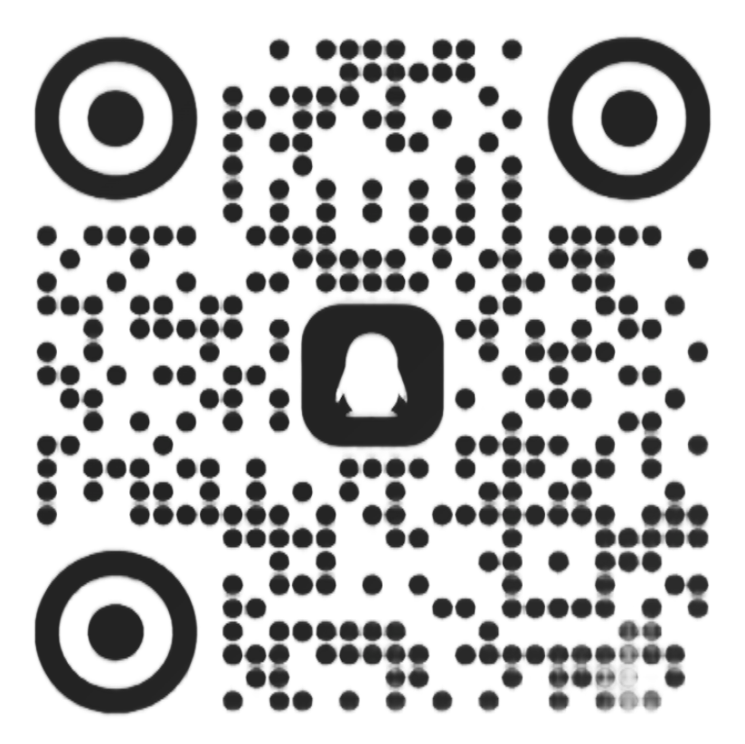
群号：932219282
入群答案：EEEIC
决赛QQ群二维码

附件2：

第五届高校电气电子工程创新大赛
（成果报告）

作品编号：
作品赛道及  赛题： | □A：发电（供电）——清洁低碳的能源供给革命  □B：输配电——安全高效的能源输配与智能化  □C：用电——全面深化的终端用电变革  □D：以上未涵盖的其它电气电子工程相关技术——支撑未来的能源基础技术与创新  G：施耐德电气Go Green电力电子创赢赛道  □（1）高压隔离DC/DC功率变换器  □（2）工业控制智能应用  □（3）配电网故障定位及自愈策略设计
作品名称：

高校电气电子工程创新大赛学委会制
二〇二六年六月

填表说明
一、请按照要求逐项认真填写，填写内容须真实有效，表述须准确严谨。空缺项请填“ / ”。
二、填表要求：语言精炼、概念准确、技术用语规范。总篇幅不超过15页。
三、格式要求：
1.所有文档内容均以Microsoft Word中文版录入，正文中的字体采用小四号宋体，单倍行距；图和表中的文字为五号宋体；其中表序号及标题为五号宋体，居中排于表的正上方；图序号及标题为五号宋体，居中排于图的正下方；图和表中的注释、注脚为小五号宋体。
2.所有图表须文中先有说明、再有图表，并按顺序编号。图须清晰（电路图或机械结构图中各元件符号、名称及参数须标注清晰），并与文中对应的文字表述一致，针对图中内容的各项说明请放于正文。
四、签字部分由相关人员用黑色钢笔或签字笔签写。
五、表格栏高不够可增加。
六、填报者须注意页面排版。

作品名称
参  赛  团  队 | 姓名 | 本科生（入学年份）/  研究生（入学年份） | 联系手机号码 | 备注
参  赛  团  队 |  |  |  | 队长1
参  赛  团  队 |  |  |  | 队员2
参  赛  团  队 |  |  |  | 队员3
参  赛  团  队 |  |  |  | 队员4
参  赛  团  队 |  |  |  | 队员5
参  赛  团  队 |  |  |  | 队员6（企业命题类赛道可填）
一、作品拟解决的工程问题（简要说明作品解决的某一/某类工程问题，作品在解决工程问题的过程中应用到的工程要素，包括技术性要素和非技术性要素）

二、作品概况（包括作品目标，设计实施方案，最终成果，目标达成度分析，作品进一步优化的设想等）

三、团队合作（团队中个人、团队成员以及负责人的角色分工，作品完成过程中的团队组织管理，重点描述在解决工程问题过程中的团队合作情况）

四、作品主要技术指标与参数（包括实验数据、实物照片等）

五、作品完成的主要过程（包括采用的技术方法、主要功能和性能、作品各阶段研究设计工作的实施情况、主要内容和措施、遗留问题等）

六、作品创新性与先进性（作品在设计环节中体现的创新意识，对比分析作品相关指标性能处于国内先进水平）

七、作品的经济效益、社会效益和推广应用前景（作品的经济效益，推广应用的可行性、经济性分析，如何综合考虑社会、健康、安全、法律、标准、环境、社会可持续发展的影响及工程师职业道德要求等因素）

八、作品总结（包括作品研究过程中获得的经验、存在的问题及建议、通过作品研究对“工程”的认识等）

九、作品真实性及原创性声明
郑重声明：该作品是由参赛团队完成的原创性成果。除了报告中特别加以标注引用的内容外，本作品不包含任何其他个人或集体创作的成果作品。参赛团队对该作品内容的真实性负责，参赛团队完全意识到本声明的法律后果由本人承担。

参赛团队全体成员（签字）：

附件3：
高校电气电子工程创新大赛
参赛作品视频版权承诺书
承诺人已充分知悉、理解并自愿遵守高校电气电子工程创新大赛（以下简称“大赛”）各项赛事规则及相关规定，现就本次参赛作品视频版权事宜，郑重向大赛组委会作出如下承诺：
一、本参赛作品视频为本参赛团队的原创作品，参赛团队拥有完整、合法、无争议的著作权，符合法律法规及赛事要求。
二、授权大赛组委会在赛事期间及赛后永久使用本作品视频，进行大赛相关的宣传、推送等（包括但不限于官网、公众号、线下活动等），无需向参赛团队及成员支付任何费用。参赛团队成员可享有署名权。
三、授权大赛组委会在参赛期间及比赛结束后，对本作品视频进行剪辑。剪辑后的片段可用于本届及今后大赛官方宣传、成果展示、在采访或宣传片中使用等，无需向参赛团队及成员支付任何费用。参赛团队成员可享有署名权。
四、本参赛作品视频内容合规合法，无涉密、违规及侵权内容。
五、本承诺书自承诺人签字之日起生效。

承诺人（参赛团队全体成员签字）：

年 月 日

附件4：
第五届高校电气电子工程创新大赛
免责声明书
学校 |  | 作品编号
作品名称
在此阅读，了解并同意遵守以下所列的所有事项：
1、参赛人员已知晓并同意遵守第五届高校电气电子工程创新大赛决赛组织委员会公布的各项比赛规则，包括但不限于赛程安排、赛制规定、评分标准、抽签方式、奖项评定等。
2、参赛人员清楚了解比赛期间（含往返途中）可能存在的潜在人身安全风险，包括但不限于交通意外、触电、摔倒、疾病、食物问题、机械损伤等。参赛人员须对自身安全负完全责任。比赛期间（含往返途中）发生的任何人身损伤或死亡事故，主办单位及承办单位不承担任何责任。
3、参赛人员保证身体及心理健康状况良好，适合参加本次比赛。
4、参赛人员须自行妥善保管个人财物及贵重物品。在赛场内发生的任何遗失或盗窃事件，主办单位及承办单位不承担任何责任。
5、参赛人员不得恶意损坏比赛设备。如因损坏行为产生赔偿或法律纠纷，由涉事参赛人员自行承担责任，主办单位及承办单位不承担任何责任。
6、参赛人员不得恶意干扰比赛秩序，包括但不限于：恶意申请仲裁、滋扰评委或工作人员、剽窃抄袭、线上线下造谣诽谤、不尊重他人等。情节严重者，大赛组织委员会有权视行为给予扣分、取消涉事人员参赛资格及队伍成绩，并通报所在学校。
7、如对上述条款存在疑问或不认可，可自愿放弃本次决赛参赛资格。
本参赛团队成员及指导教师均已阅读，同意上述所有条款。
全体参赛人员（含带队教师）签字：

日期：
附件5：
第五届高校电气电子工程创新大赛
答辩PPT（提纲）
- 拟解决的关键工程问题
问题背景与痛点
- 技术方案与创新点
总体方案、核心方法、创新性（技术/原理/应用）
- 可行性、经济性与应用前景
技术可行性、成本效益、推广潜力
- 非技术因素考量
安全、法律、知识产权、职业道德等
- 团队协作与工程思维运用
分工合作、工程思维运用

注：不得出现参赛学校、参赛赛区及指导教师等信息。

附件6：
第五届高校电气电子工程创新大赛
作品介绍海报（模板）
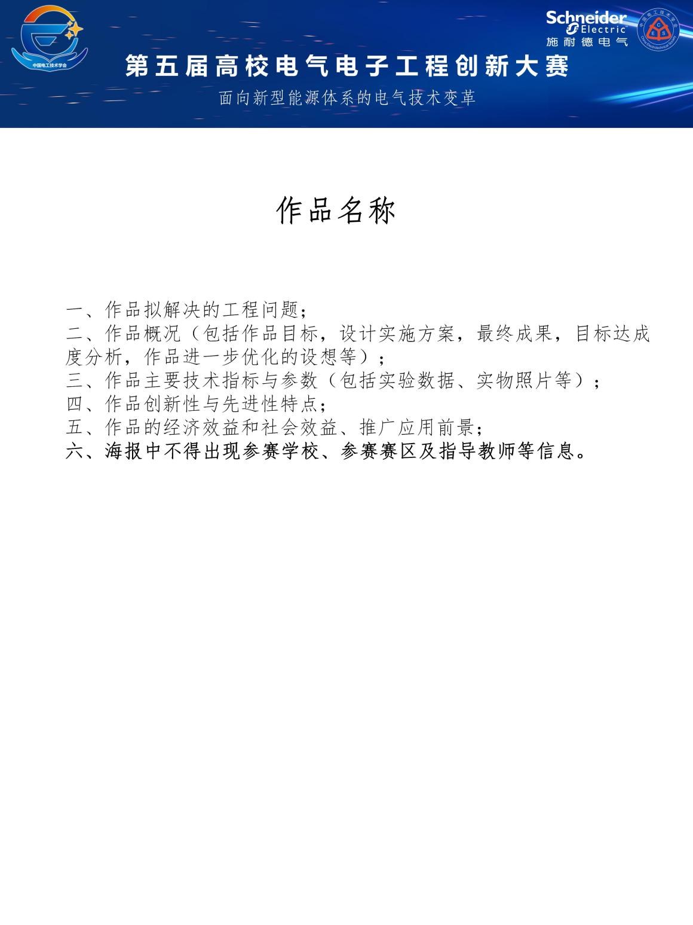

附件7：
第五届高校电气电子工程创新大赛
决赛日程
时 间 | 地 点 | 内 容
7月27日
13:30-21:00 | 逸夫体育馆 | 赛道G 赛题1&赛题2  参赛作品现场测试
7月28日
8:00-21:00 | 逸夫体育馆 | 报到
8:00-21:00 | 逸夫体育馆 | 展位布置
8:00-21:00 | 逸夫体育馆 | 赛道G 赛题1&赛题2  参赛作品现场测试
7月29日
08:00-12:00 | 逸夫体育馆 | 赛道G 赛题1&赛题2  参赛作品现场测试
08:00-10:00 | 主楼322 | 开幕式（答辩顺序抽签）
10:10-10:20 | 逸夫体育馆 | 作品巡查
10:10-12:20  13:20-17:30  18:30-21:00 | 正心楼 | 正式比赛
10:10-12:20  13:20-17:30  18:30-21:00 | 逸夫体育馆 | 正式比赛
17:00-21:00 | 正心楼 | 企业-学生“面对面”活动  施耐德电气
7月30日
08:30-12:30 | 正心楼 | 正式比赛
08:30-12:30 | 逸夫体育馆 | 正式比赛
13:00-15:15 | 主楼 | 第五届大赛总结会  （内部会议）
15:30-17:00 | 主楼322 | 闭幕式（颁奖仪式）
※决赛各阶段具体时间、地点以现场决赛手册为准。

附件8：
作品邮寄信息单
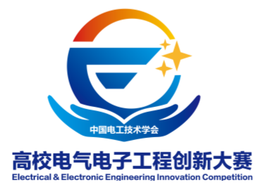
作品编号
作品名称
领取人姓名
电话

